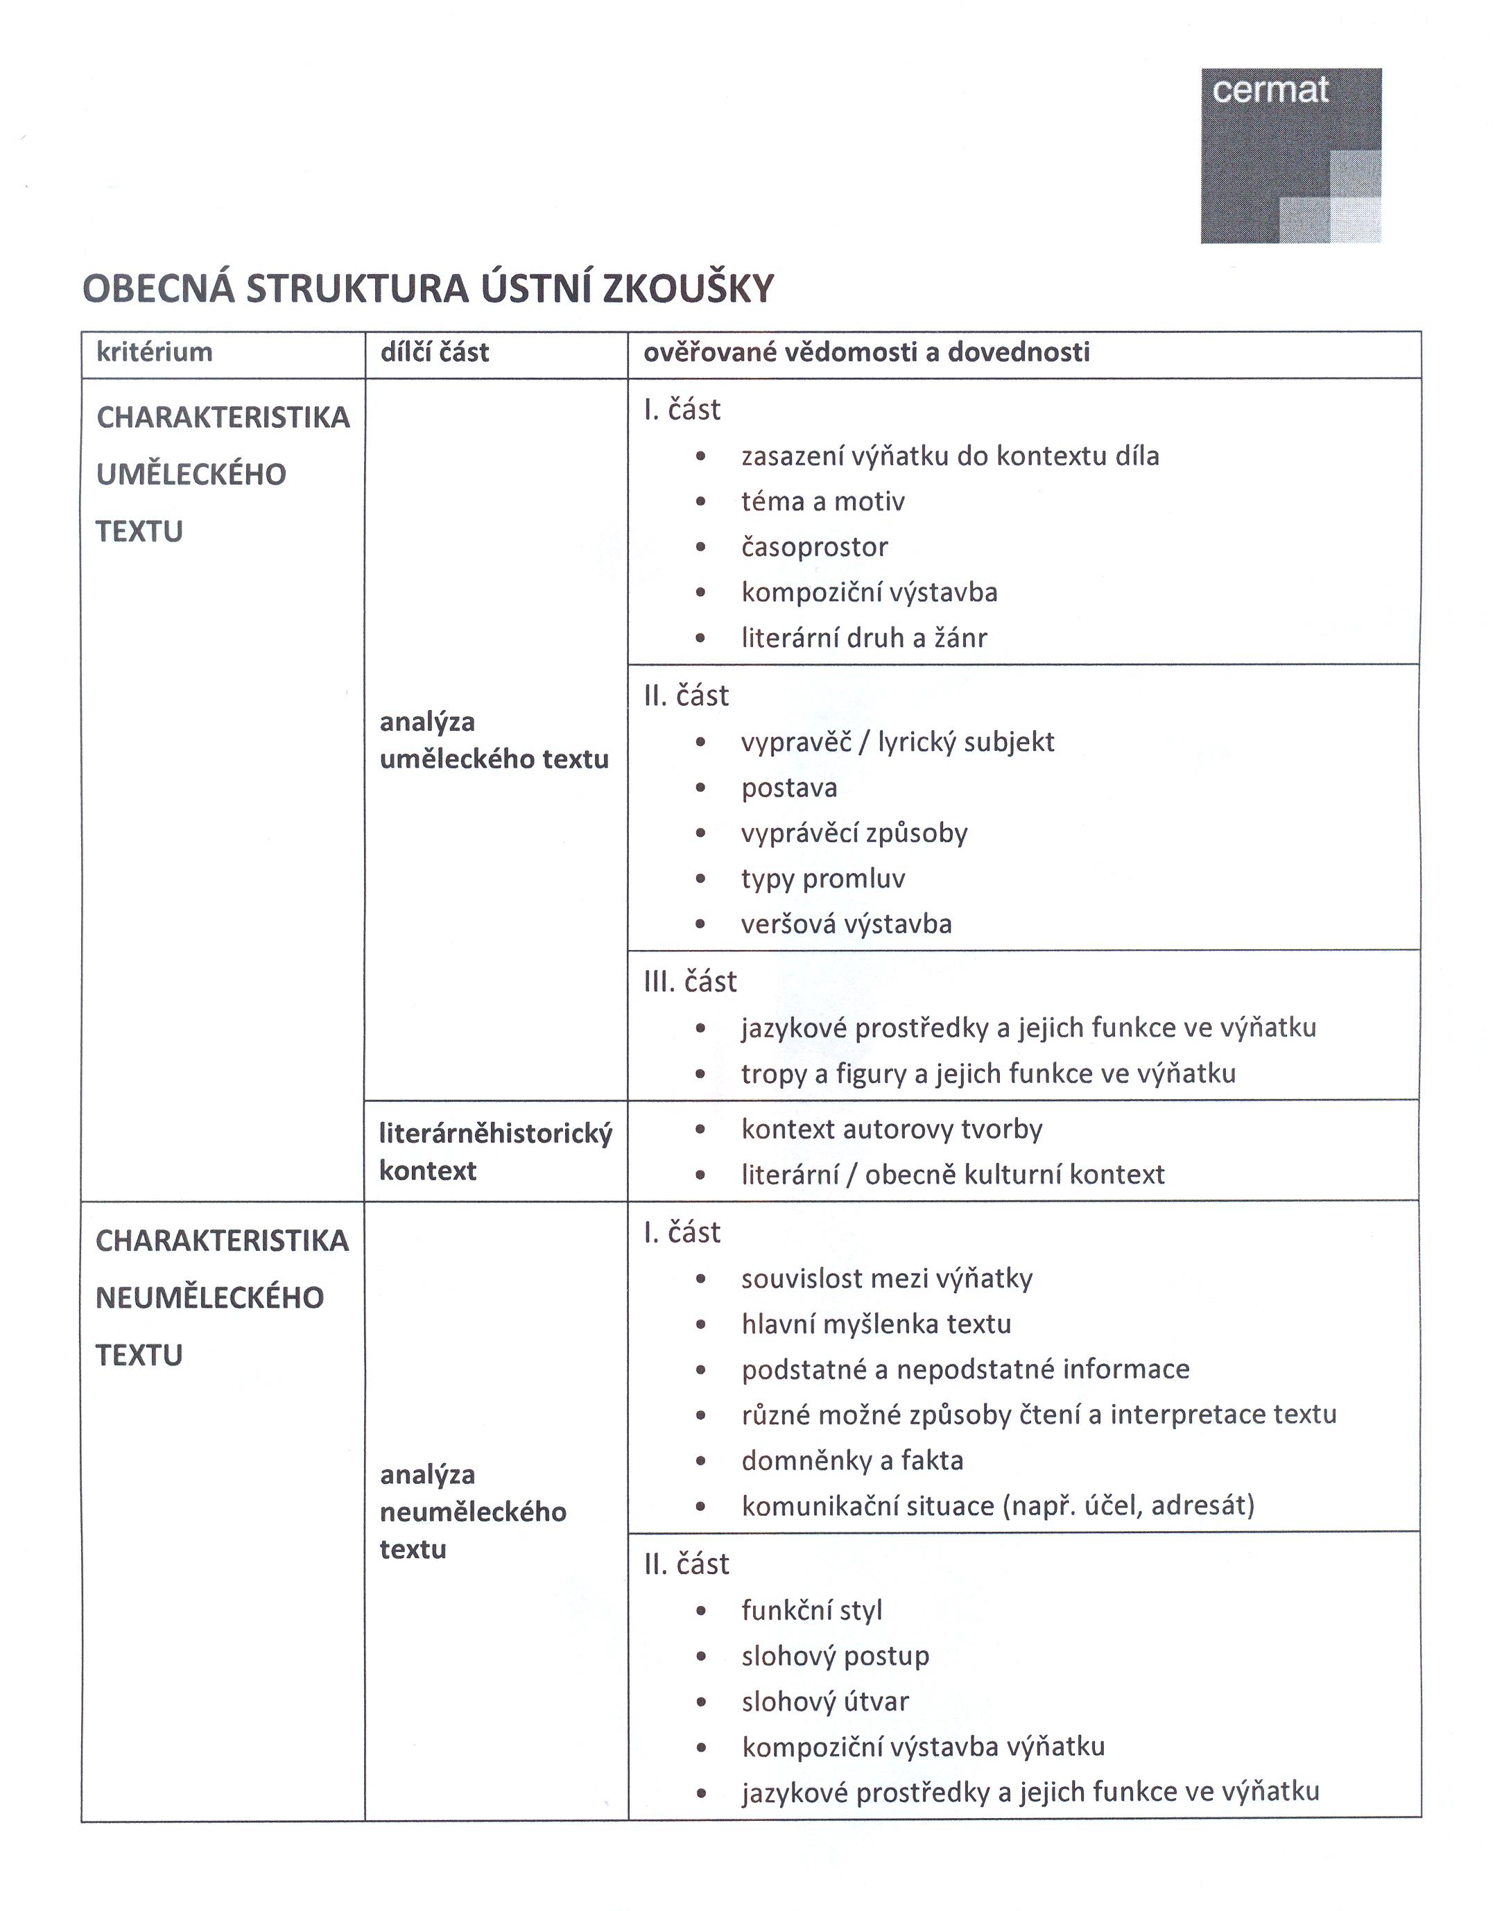

**ANALÝZA UMĚLECKÉHO TEXTU**

I. část

* *téma a motiv*

-**téma**: láska; Země; vina a trest – smrt, úvaha o tom, co je po ní; krása jarní přírody

-**motiv**: smrt; tragická láska

* časoprostor

- Česká příroda u jezera v období května

* kompoziční výstavba

- 4 zpěvy

- 2 intermezza – mezihry (duchové připravující se na přijmutí Viléma; truchlící loupežníci)

* literární druh a žánr

- lyrika/epika

- poezie

- lyricko-epická skladba

II. část

* *vypravěč/lyrický subjekt*

- er-forma; na konci je vypravěčem autor -> ich-forma

* *postava*

- **Vilém** – hlavní hrdina; jako mladý vyhozen otcem(Hynkem), usídlil se v lese s loupežníky jako „Strašný lesů pán“; přemýšlí o životě po životě, a že žádný není;

- **Jarmila** – Vilémova dívka, páchá sebevraždu

- **Hynek** – otec Viléma, svůdník Jarmily

- **Poutník** – ztotožňuje se s ním autor; na konci příběhu se zastaví na popravišti

* *vyprávěcí způsoby*

- spisovná čeština, jednoduché věty, subjektivizace

* *typy promluv*

- přímá řeč

- monolog

* *veršová výstavba*

- jambický verš, sdružený, střídavý, obkročný

III. část

* *jazykové prostředky a jejich funkce ve výňatku*

- archaismy, časté používání pomlček, hovorové výrazy, syntaktické prostředky, řečnické otázky, poetismy

* *tropy a figury a jejich funkce ve výňatku*

­- oslovení („Hynku! Viléme!! Jarmilo!!!“)

- epiteton („bělavá pára“)

- metonymie („Hrdliččin zval ku lásce hlas.“)

- oxymóron („Mrtvé milenky cit, zborcené harfy tón.“)

- personifikace („bledá lůny tvář“)

- přirovnání („co slzy lásky“)

- apostrofa („země má..“)

**LITERÁRNĚHISTORICKÝ KONTEXT**

* *kontext autorovy tvorby*

**Karel Hynek Mácha**

* 1810 Malá Strana

**† 1836** - Tyfus nebo Cholera

- nejvýznamnější básník českého romantismu, zakladatel moderní české poezie

- velmi rád cestoval, navštěvoval zříceniny

- inspiroval se u evropských romantistů

- ztotožňoval se se svými hrdiny

**Díla:** Máj, Křivoklad (historická próza), Pouť Krušnohorská (básnická próza), Cikáni

* literární/obecně kulturní kontext

***ROMANTISMUS***   
- 19. století, důraz na city a fantazii  
- hlavní hrdina často splývá s autorem, je výjimečný, osamělý  
- konflikt člověka a reality  
- další umělci: **Anglie** - George Gordon Byron (Manfred, Childe Haroldova pouť), Walter Scott (Robin Hood), Percy Bush Shelly (Královna Mab)   
 **Francie** - Victor Hugo (Bídníci, Legenda Věků), Stendhal (Červený a černý)   
 **Rusko** - Alexandr Sergejevič Puškin (Evžen Oněgin), Michail Jurjevič Lermontov (Démon)